
成

绩


操作系统课程设计

学生学院____ 计算机学院______
专业班级_ __信息安全(1)班____
学 号 3216005166
学生姓名________郭鹏燕_______
指导教师_____ 李敏 ______

2019 年 1 月 3 日

 | 评价标准 |  |  |  | 分数比例 | 成绩
课程设计报告 | 课程设计报告结构包含：  1、设计目的：课程设计要求达到的目的。  2、设计内容：课程设计要求完成的任务。  3、设计步骤：  (1) 需求分析。  (2) 概要设计：说明课程设计的设计思想、用到的所有抽象数据类型的定义、主程序的流程以及各程序模块之间的层次(调用)关系。  (3) 详细设计：实现概要设计中定义的功能；画出函数的调用关系图；画出各程序流程图。  (4) 调试分析：调试中遇到的问题和问题的解决方式。  (5) 系统测试：列出所有系统功能的测试结果，测试数据应该完整、严格，应该至少包含需求分析中所列。  (6) 使用说明：如何使用系统，要求详细列出每一步的操作步骤。  4、经验与体会：对系统设计与实现的回顾、讨论和分析总结等。  5、重要数据结构或源程序中的疑难部分说明，必须有详细注释。  注意：这里不要附源代码，源代码要求在光盘中提交。  请按上述要点进行课程设计报告，缺一个要点扣一定的分数。  评价标准如下：  优秀：课程设计报告内容完整、结论正确。  良好：课程设计报告内容完整、结论正确。  中等：课程设计报告内容完整、结论基本正确。  及格：课程设计报告内容基本完整。  不及格：（有下列情况之一者，课程设计成绩评为不及格）  - 不能完成最基本的课程设计操作；  - 课程设计报告马虎、内容不全、无数据处理过程或数据处理过程不完整、课程设计无结论等；  - 课程设计报告有抄袭现象；  - 严重违反课程设计规章制度并造成不良后果。  5、 未做课程设计，不能补做。 |  |  |  | 40%
课程设计检查 | 优秀：1、较好地完成了课程设计的任务，有加分点；  2、答辩时，熟练答辩内容，能正确回答老师提出的问题；  良好：1、完成了课程设计的任务，没有加分点；  2、答辩时，熟练答辩内容，能正确回答老师提出的问题；  中等：1、能完成课程设计的任务，没有加分点；  2、答辩时，能回答老师提出的问题，有些问题不够清楚；  及格：1、基本完成课程设计的任务，完成地较为简单；  2、答辩不熟练，基本能说清楚设计的过程和方法；  不及格：（有下列情况之一者，课程设计成绩评为不及格）  - 不能完成最基本的课程设计操作；  - 课程设计报告马虎、内容不全、无数据处理过程或数据处理过程不完整、课程设计无结论等；  - 课程设计报告有抄袭现象；  - 严重违反课程设计规章制度并造成不良后果。  - 未做课程设计，不能补做。 |  |  |  | 60%
总评成绩 | 优 | 良 | 中 | 及格 | 不及格
广东工业大学课程设计任务书
学生姓名 | 郭鹏燕 | 专业班级 |  | 信息安全（1班） | 学号 |  | 3216005166
题 目 | 多道批处理系统的两级调度-1
指导教师 | 李敏 |  | 题目编号 |  |  | 01
主要内容 | 本课程设计要求模拟实现一个的多道批处理系统的两级调度。通过具体的作业调度、进程调度、内存分配等功能的实现，加深对多道批处理系统的两级调度模型和实现过程的理解。
任务要求 | 要求作业从进入系统到最后完成，要经历两级调度：作业调度和进程调度。作业调度是高级调度，它的主要功能是根据一定的算法，从输入井中选中若干个作业，分配必要的资源，如主存、外设等，为它们建立初始状态为就绪的作业进程。进程调度是低级调度，它的主要功能是根据一定的算法将CPU分派给就绪队列中的一个进程。  - 假定某系统可供用户使用的主存空间共100KB，并有4台磁带机。主存分配采用可变分区分配方式且主存中信息不允许移动，对磁带机采用静态分配策略，作业调度分别采用最小作业优先算法，进程调度采用可抢占的最短进程优先算法。  - 假定“预输入”程序已经把一批作业的信息存放在输入井了，并为它们建立了相应作业表。测试数据如下：  作业 到达时间 估计运行时间 内存需要 磁带机需要  JOB1 10：00 25分钟 15K 2台  JOB2 10：20 30分钟 60K 1台  JOB3 10：30 10分钟 50K 3台  JOB4 10：35 20分钟 10K 2台  JOB5 10：40 15分钟 30K 2台  - 分别在不同算法控制下运行设计的程序，依次显示被选中作业、内存空闲区和磁带机的情况。比较不同算法作业的选中次序及作业平均周转时间。  - 选用程序设计语言：C、C＋＋等。
参考文献 | [1] 计算机操作系统， 汤小丹等 ，西安电子科技大学出版社  [2] 操作系统实验指导书，傅秀芬，广东工业大学（自编）  [3] 计算机操作系统教程 ( 第二版 )， 张尧学、 史美林，清华大学出版社  [4] 现代操作系统，A.S.Tanenbaum 著，陈向群等译机械工业出版社
审查意见 | 指导教师签字：  系主任签字： 年 月 日
说明：本表由指导教师填写，由系主任审核后下达给选题学生，装订在设计（论文）首页

目录
一、设计目的…………………………………………………………………………5
二、设计内容…………………………………………………………………………5
三、设计步骤…………………………………………………………………………5
(1)需求分析 ……………………………………………………………………5
(2)概要设计 ……………………………………………………………………5
(3)详细设计 ……………………………………………………………………7
(4)系统测试……………………………………………………………………11
(6)使用说明……………………………………………………………………46
四、经验与体会………………………………………………………………………46

一、设计目的
通过具体的作业调度、进程调度、内存分配等功能的实现，加深对多道批处理系统的两级调度模型和实现过程的理解。

二、设计内容
要求作业从进入系统到最后完成，要经历两级调度：作业调度和进程调度。作业调度是高级调度，它的主要功能是根据一定的算法，从输入井中选中若干个作业，分配必要的资源，如主存、外设等，为它们建立初始状态为就绪的作业进程。进程调度是低级调度，它的主要功能是根据一定的算法将CPU分派给就绪队列中的一个进程。
1.假定某系统可供用户使用的主存空间共100KB，并有4台磁带机。主存分配采用可变分区分配方式且主存中信息不允许移动，对磁带机采用静态分配策略，作业调度分别采用最小作业优先算法，进程调度采用可抢占的最短进程优先算法。
2.假定“预输入”程序已经把一批作业的信息存放在输入井了，并为它们建立了相应作业表。测试数据如下：
作业 到达时间 估计运行时间 内存需要 磁带机需要
JOB1 10：00 25分钟 15K 2台
JOB2 10：20 30分钟 60K 1台
JOB3 10：30 10分钟 50K 3台
JOB4 10：35 20分钟 10K 2台
JOB5 10：40 15分钟 30K 2台
3.分别在不同算法控制下运行设计的程序，依次显示被选中作业、内存空闲区和磁带机的情况。比较不同算法作业的选中次序及作业平均周转时间。

三、设计步骤
（1）需求分析
本次课程设计实现的是多道批处理系统的两级调度,作业从进入系统到最后完成，要经历两级调度：作业调度和进程调度。作业调度分别采用最小作业优先算法，进程调度采用可抢占的最短进程优先算法。
（2）概要设计
考虑到进程调度和作业调度，无论他们是用什么算法，总体的思路都是相似的，所以我们可以把相同的部分都拿出来，写成一个主体的程序。而不同的部分，仅仅是是否可抢占的处理还有等待队列与进程队列的排序规则，我们就写成一些函数，在需要的时候再调用不同的函数就可以了。不同的调度算法相当于把一些值当成是一个的有可能会变化的优先级，下面简称为相对优先级。我还做了一个对比模式，可以输出相同的资源条件和作业信息下，不同的进程调度算法和作业调度算法相结合，他们的平均周转时间有多少。

- 作业与进程结构体TNode
struct TNode
{
char name[10]; //作业名称
int reach_time, //到达时间
int run_time, //预计运行时间
int work_time //当前已经运行的时间
int mem //使用内存的大小
int mag; //使用磁带机的个数
int finish_time; //进程完成的时间
int insert_time; //作业进入进程等待队列的时间
int pri; //优先级
char state; //当前作业在哪个位置（”U”表示还没到达，’J’表示在作业等待队列，’P’表示在进程等待队列里面）
int start,size; //该进程分配到的内存的起始位置和大小
}
- 内存空间结构体TMem
struct TMem
{
int start,size;
TMem *link;
}
（3）详细设计
- 函数设计
void write_line()//输出一条分割线
bool Insert(int x) //把进程x插入内存里面
void Release(int x) /把进程x从内存中删除
void pt(int t)//辅助输出的函数，如果这是当前这一分钟的第一个操作，输出现在是第几秒
void read_init()//输入资源信息和作业信息
void read_mode()//输入你所选择的的作业调度算法和进程调度算法
void jobCome(int t) //进行作业到达的处理
int pro_calc2(int i) //当选择的进程使用优先短进程优先(可抢占) 的调度算法时，计算进程的相对优先级
int pro_calc3(int i) //当选择的进程使用短进程优先(不可抢占)的调度算法时，计算进程的相对优先级
int pro_calc4(int i) //当选择的进程使用静态优先级调度算法(可抢占) 的调度算法时，计算进程的相对优先级
int pro_calc5(int i) //当选择的进程使用静态优先级调度算法(可抢占) 的调度算法时，计算进程的相对优先级
int pro_calc6(int i) //当选择的进程使用动态优先级调度算法(可抢占) 的调度算法时，计算进程的相对优先级
int pro_calc7(int i) //当选择的进程使用动态优先级调度算法（不可抢占）的调度算法时，计算进程的相对优先级
void refresh_pro_que(int t)//刷新进程等待队列，使进程等待队列中的进程按照相对优先级排序
double job_calc4(int t,int i)// /当选择的作业使用高响应比算法的调度算法时，计算进程的相对优先级
void refresh_job_que(int t)// 刷新作业等待队列，使作业等待队列中的作业按照相对优先级排序
void run_pro(int t)//运行程序
void print_info(int t)//输出信息，包括当前运行的程序的信息，进程等待队列的信息，作业等待队列的信息。
void gointoque(int t)查看作业等待队列的第一个，如果它满足进入进程等待队列的条件，则让它进入进程等待队列
void work()枚举时间，依次调用jobCome(i);refresh_job_que(i); run_pro(i); gointoque(i); refresh_pro_que(i);
int main()主程序
- 系统结构的说明
考虑到进程调度和作业调度，无论他们是用什么算法，总体的思路都是相似的，对于每一个时间片，都会执行以下的步骤：
- 当作业来临的时候，把作业加进去加进作业等待队列当中
- 作业队列按照一定的法则进行排序。
- 如果进程等你带队列非空，取出进程等待队列运行进程的第一个进程，将它执行一个单位的时间片
- 如果进程运行完，那么释放进程的资源。
- 如果作业队列非空，判断作业等待队列中的第一个作业有足够的条件进入进程等待队列，那么把这个条件允许的话，把作业等待队列的第一个加入作业到进程等待队列中。然后再重复执行这一步。
- 对进程等待队列的进程按照一定的规则重新排序。

(3)各主要模块的算法流程图
3.1程序主体模块
枚举每一个单位时间，依次执行进程到达处理，刷新作业等待列表，运行进程、作业进入进程等待队列，刷新进程等待队列
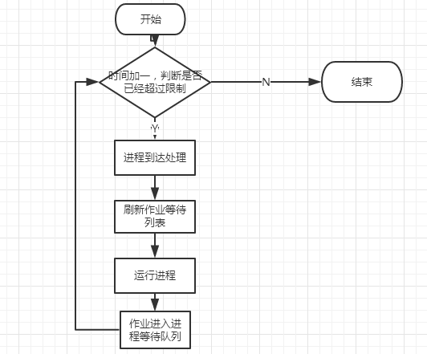
3.2进程到达处理
扫描所有的作业，如果作业到达时间等于当前的时间，那么就把当前作业加入作业等待队列.
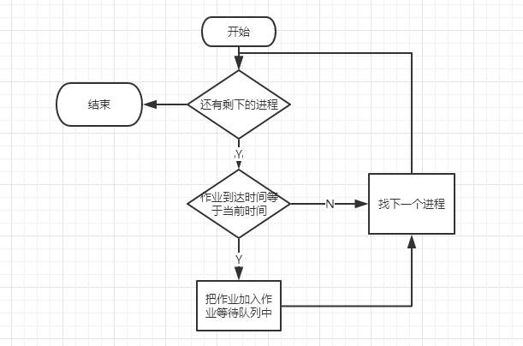

3.3刷新作业等待列表
依照作业的调度算法对作业等待队列中的作业进行排序
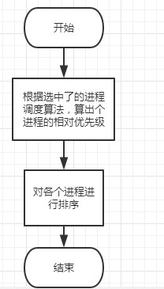
3.4运行进程
使进程的运行时间加1，如果已经执行完，那么释放资源。
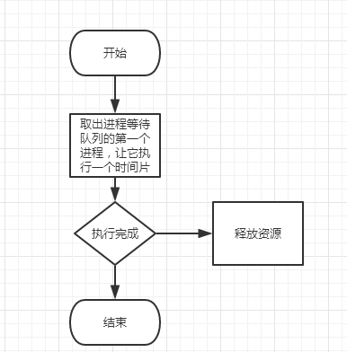
3.5作业进入进程等待队列
检查作业等待队列的第一个队列，当如果剩余磁带机的数量大于等于该作业所需求的，而且可以找到一块连续的大小大于该进程需要的内存块，那么就把该作业插入进程等待队列，然后重新执行这一步
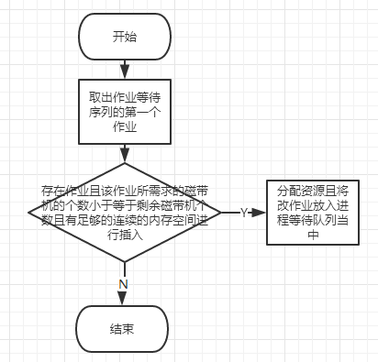
3.6刷新进程等待队列
依照进程的调度算法对进程等待队列中的作业进行排序。
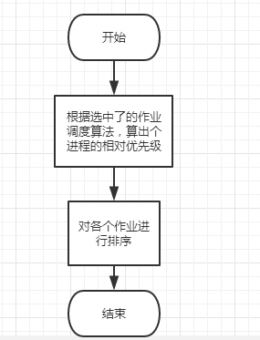

(4)系统测试
测试（一）
输入：
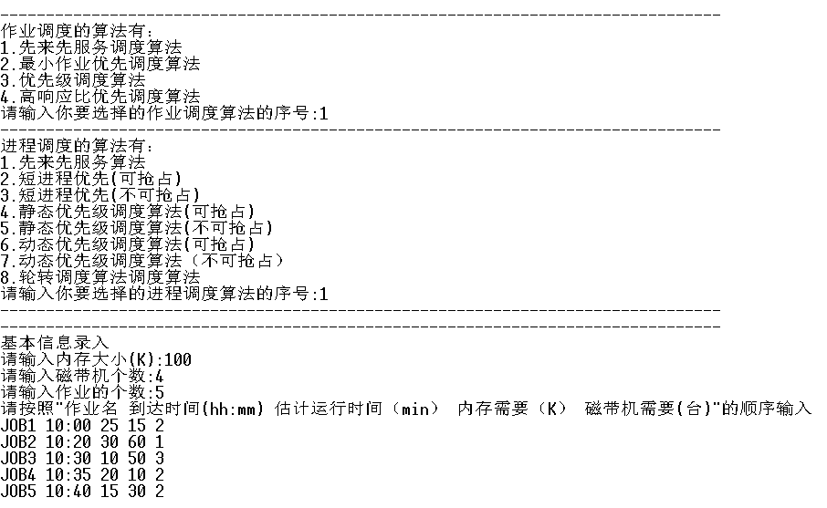
输出：
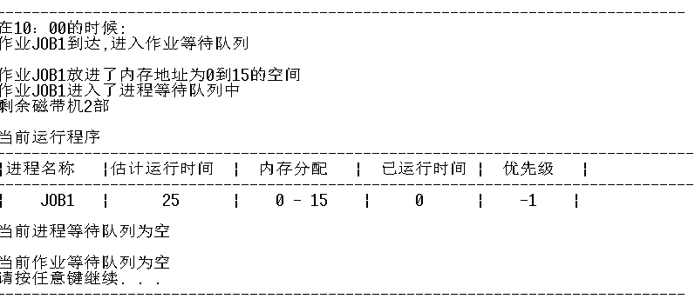
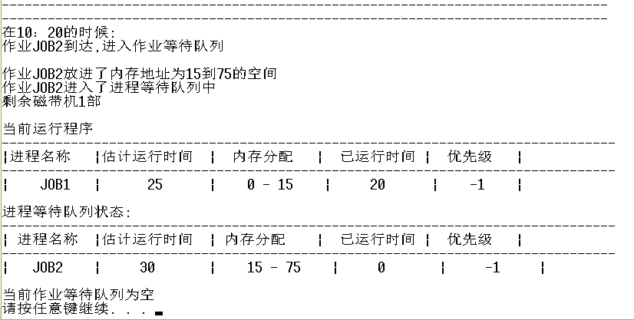
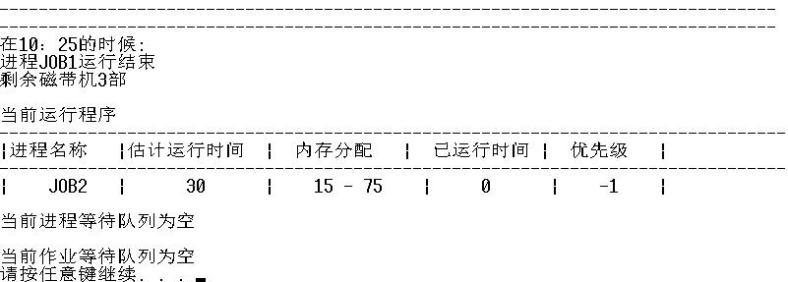
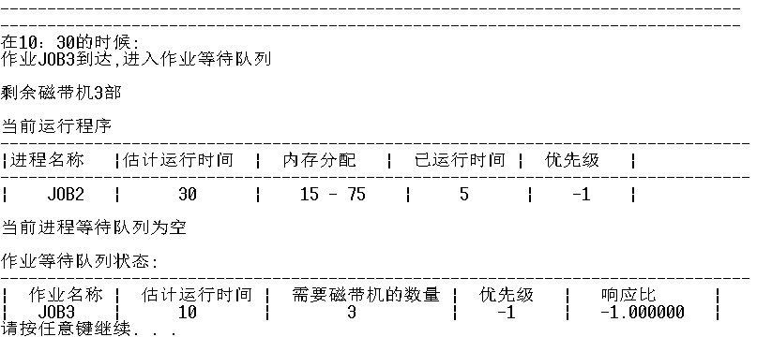
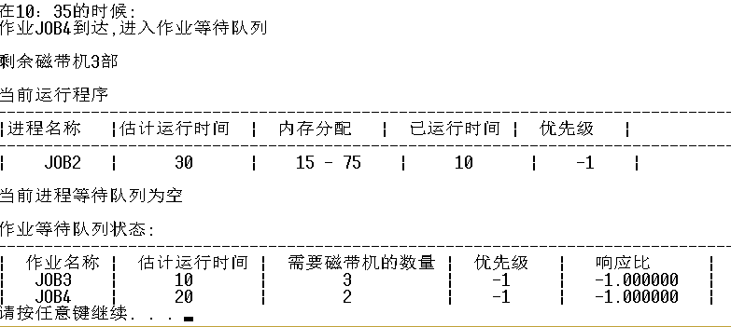
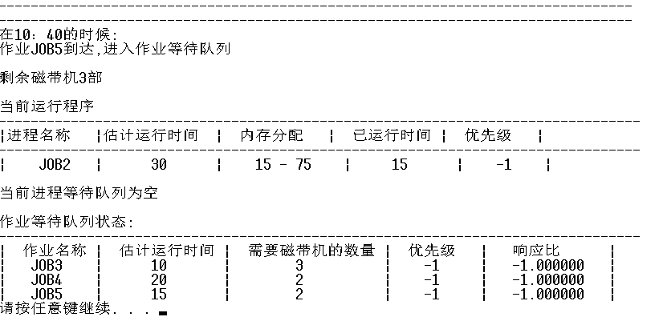
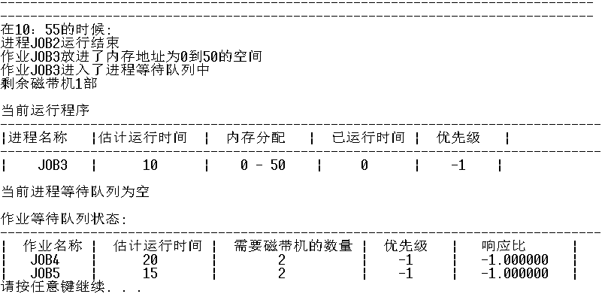
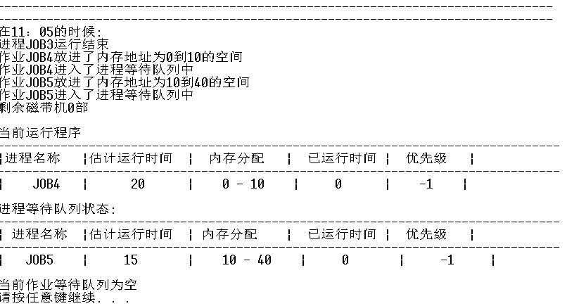
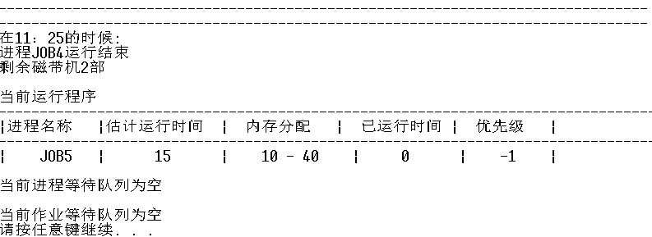
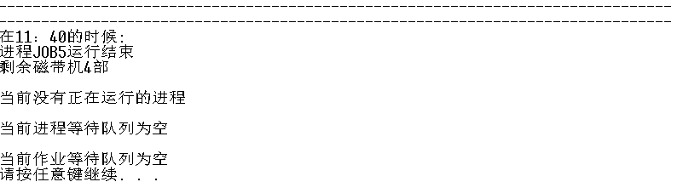
测试（二）
输入：
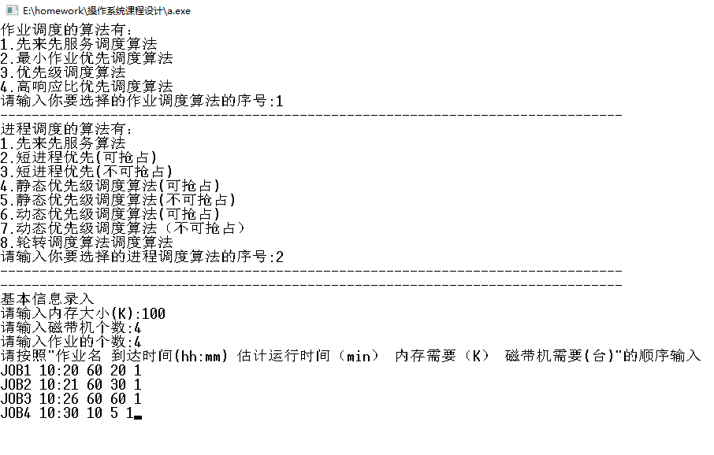
输出：
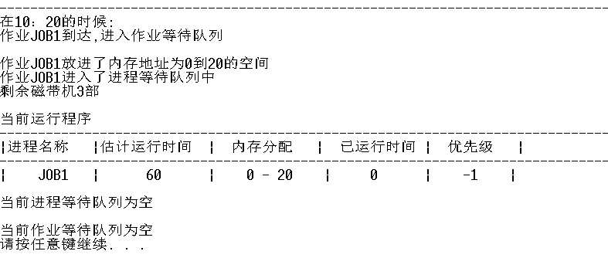
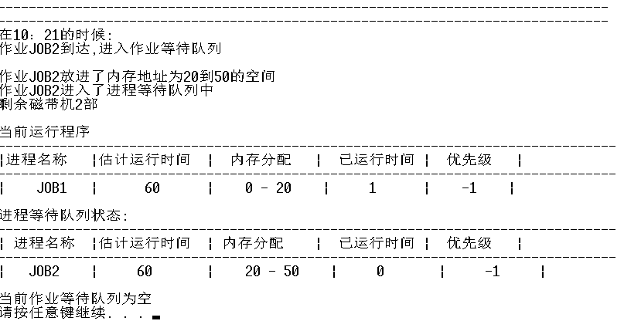
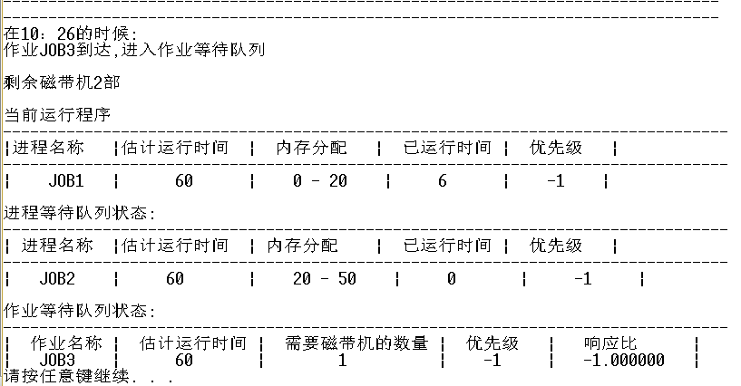
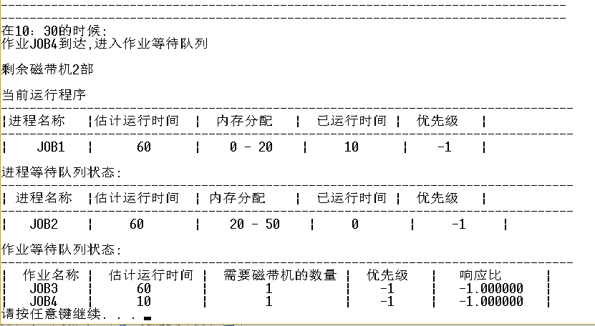
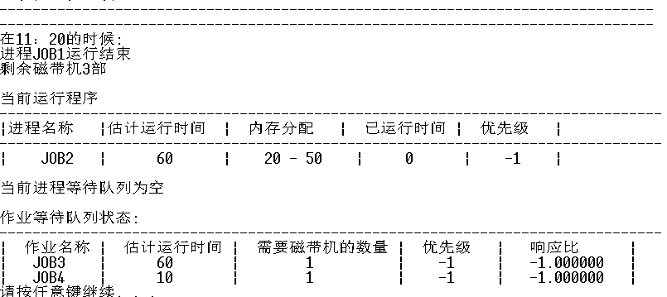
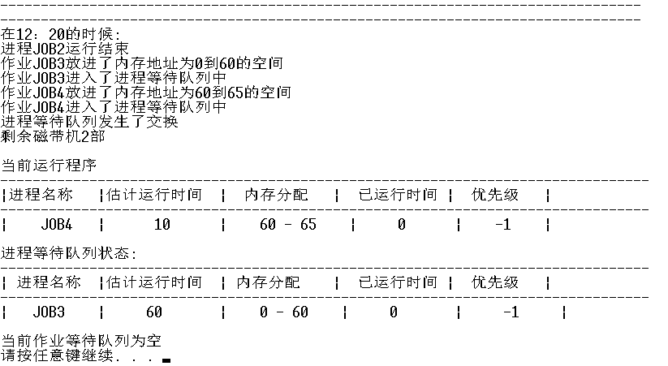
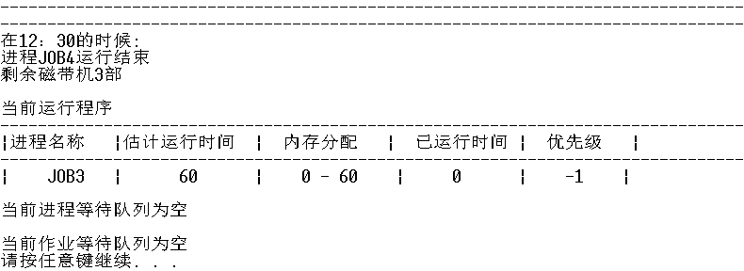
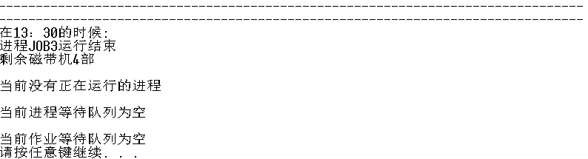
测试（三）
输入：
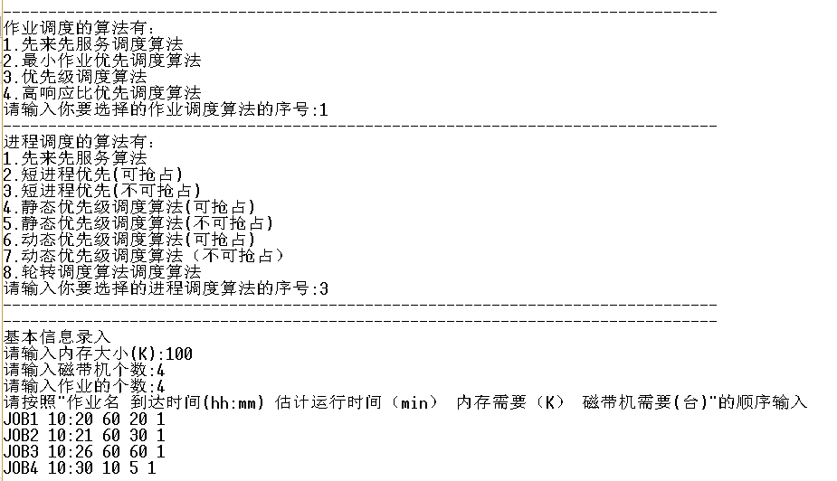
输出：
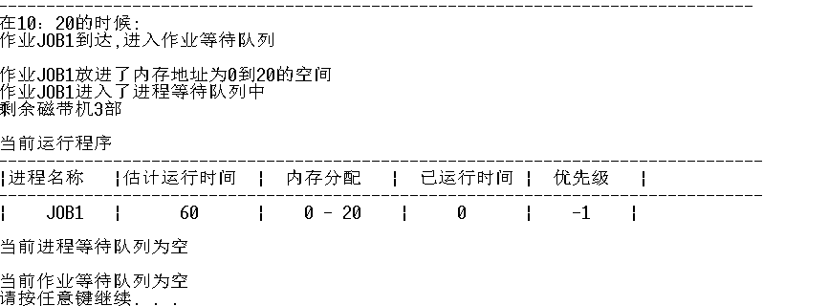
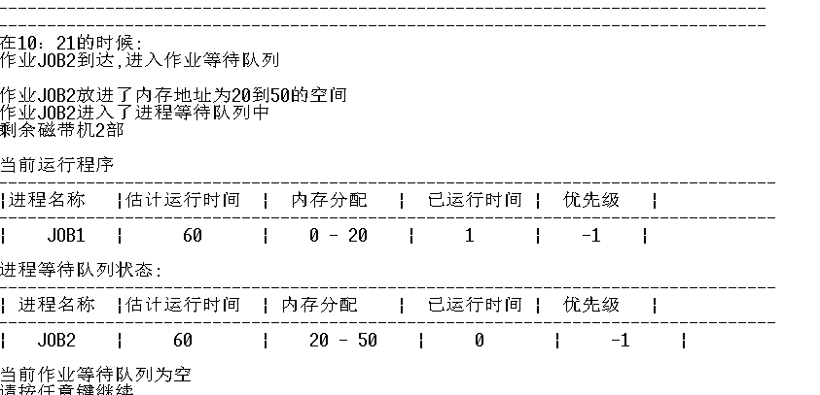
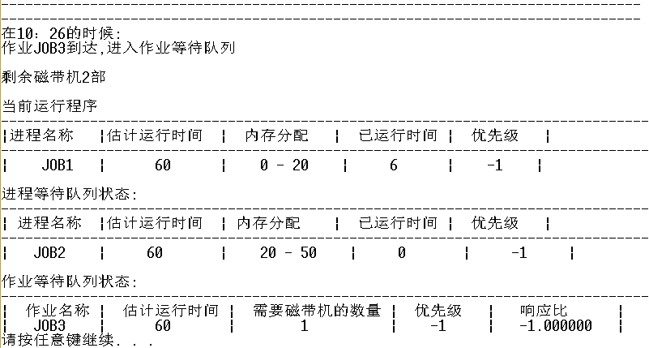
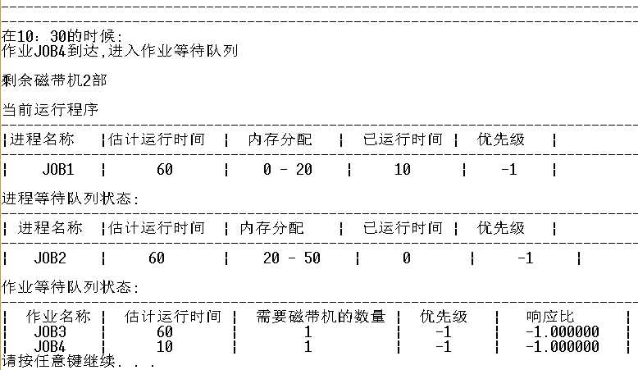
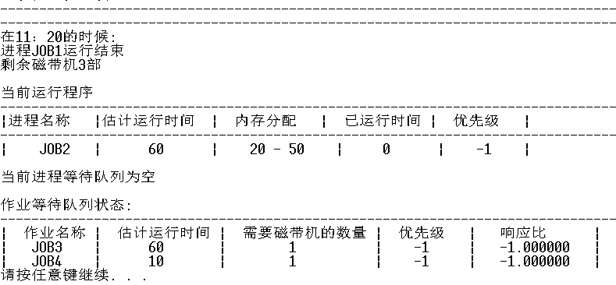
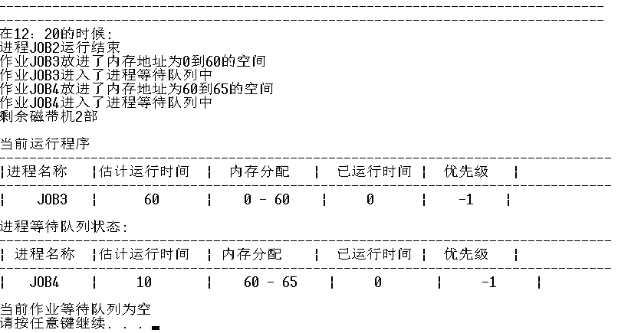
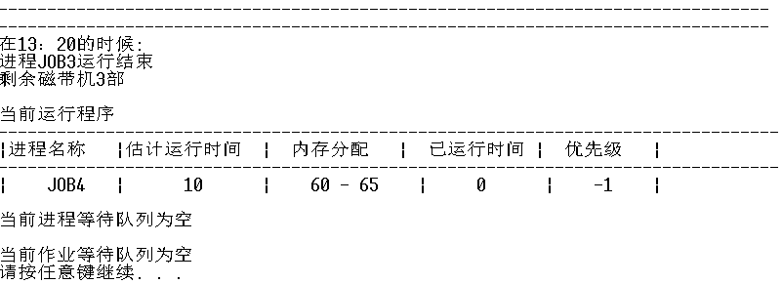
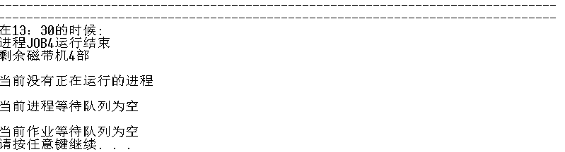
测试（四）
输入：
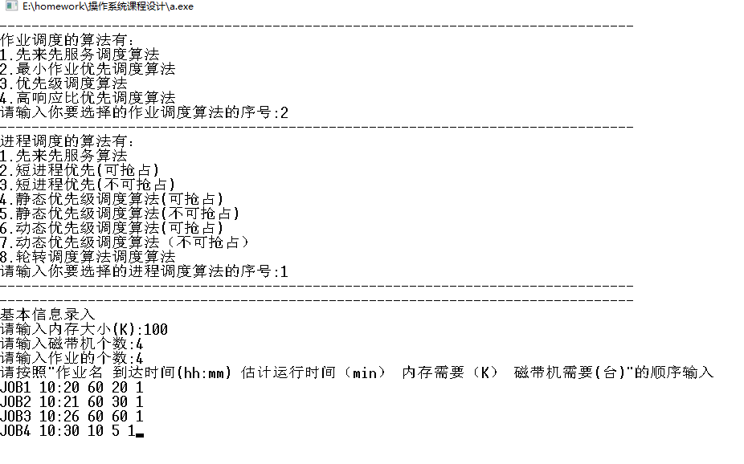
输出：
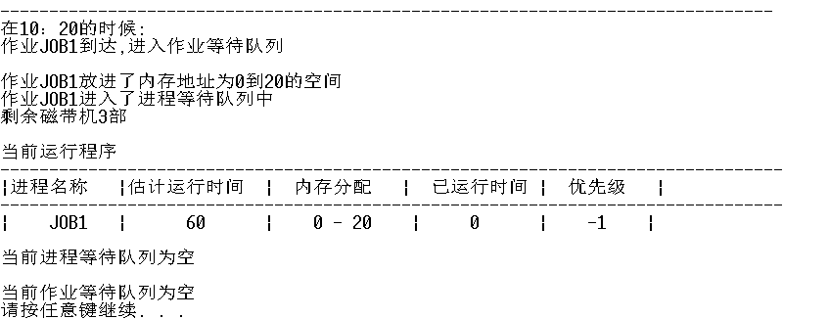
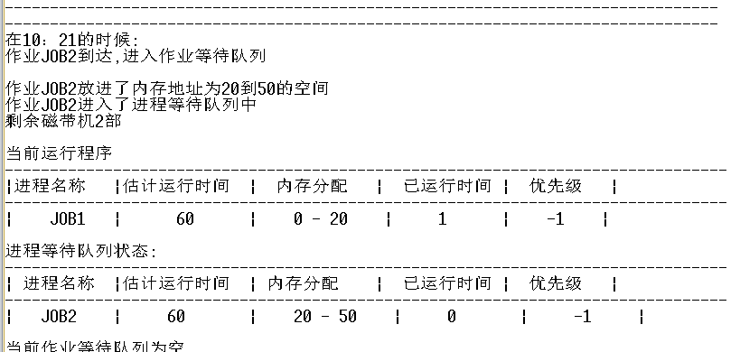
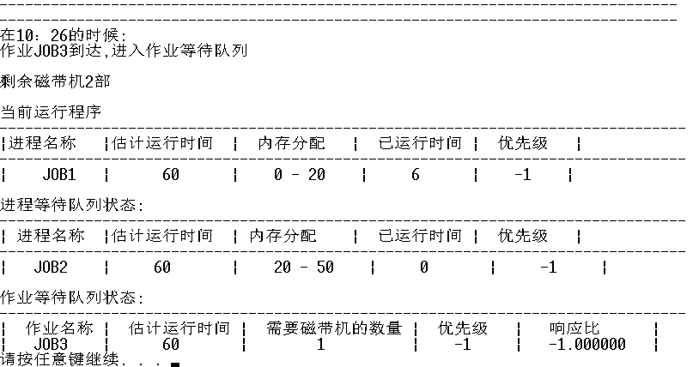
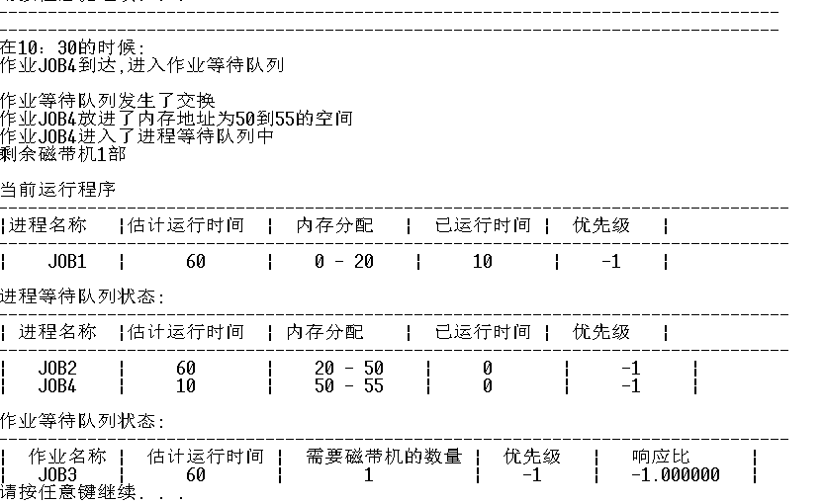
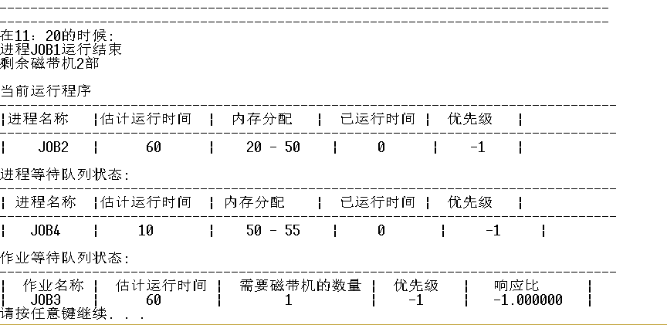
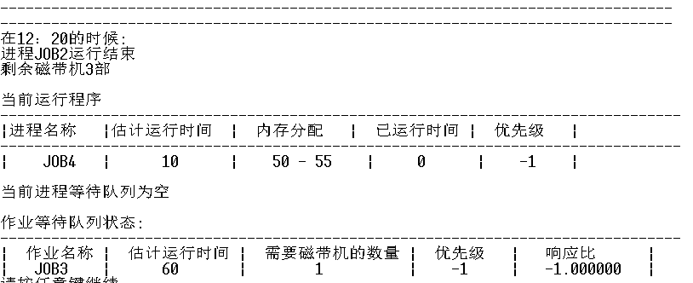
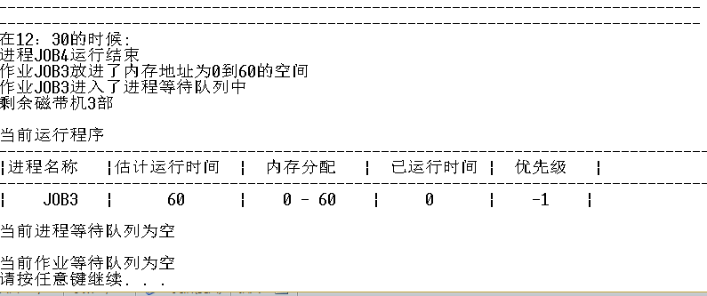
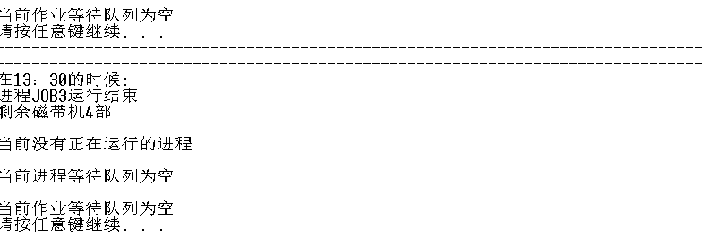
测试（五）
输入：
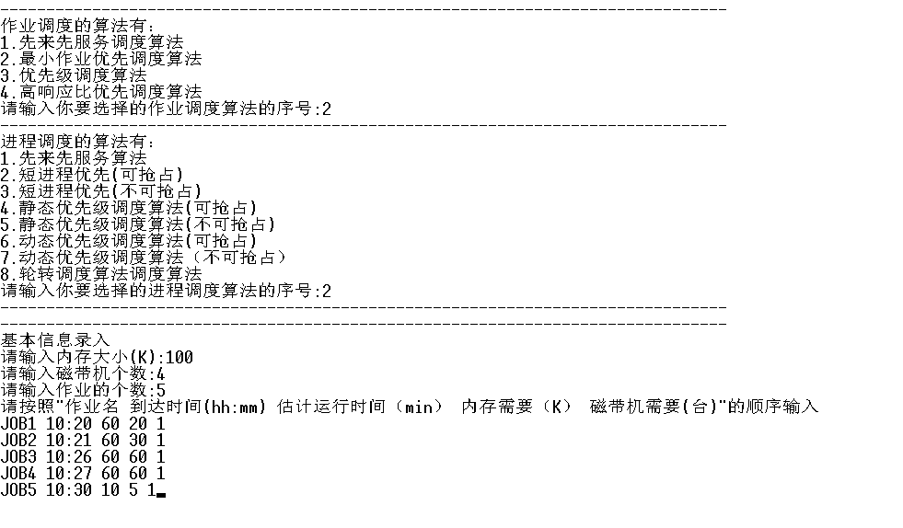
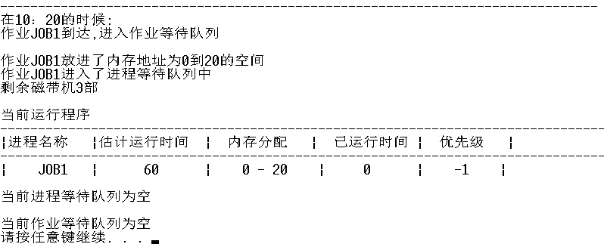
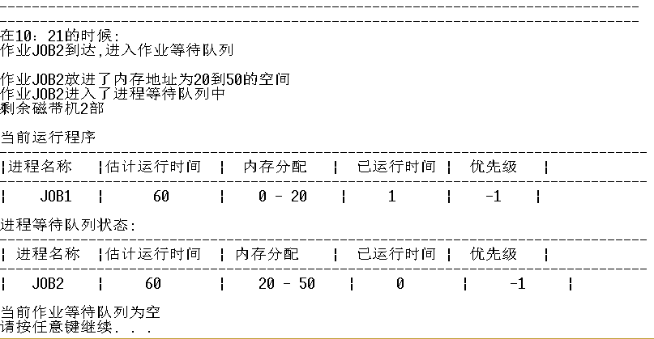
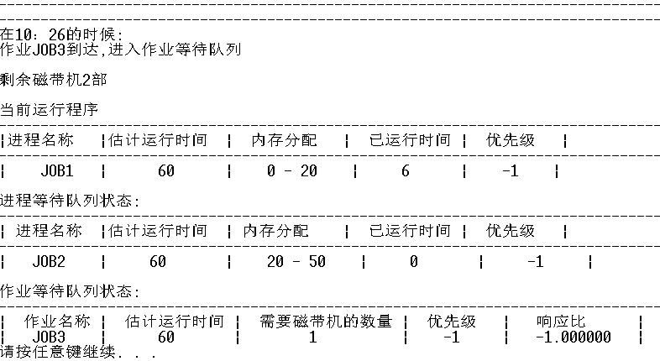
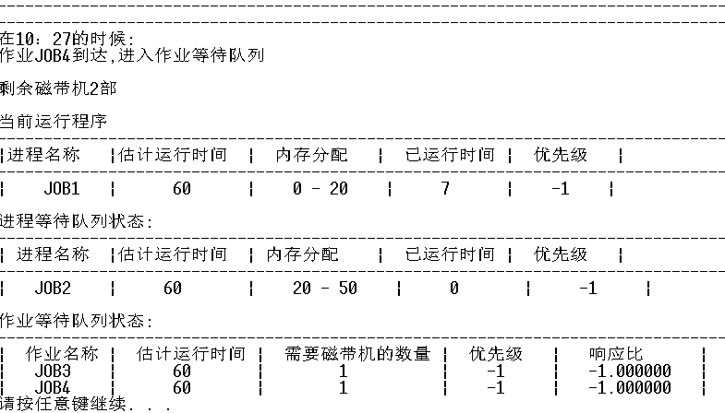
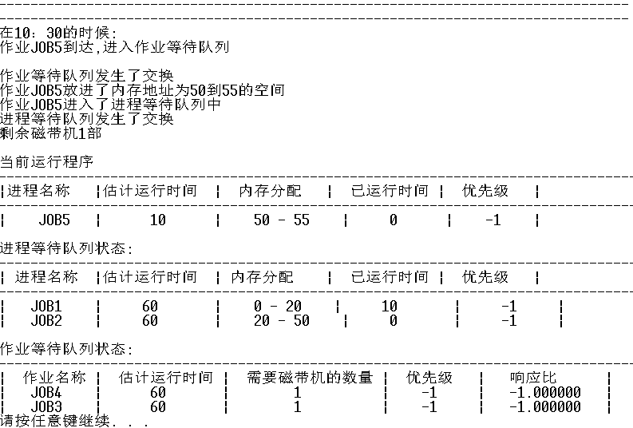
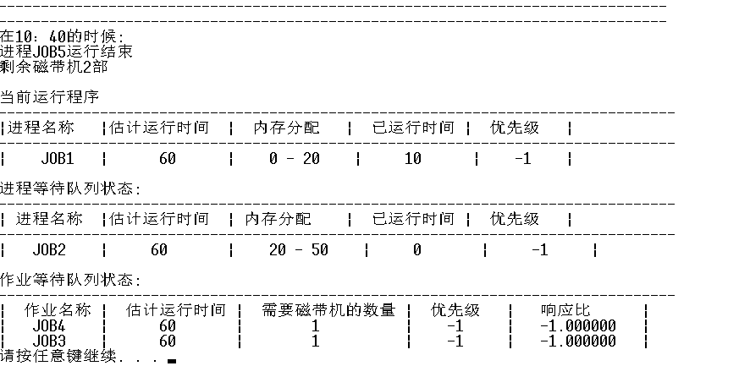
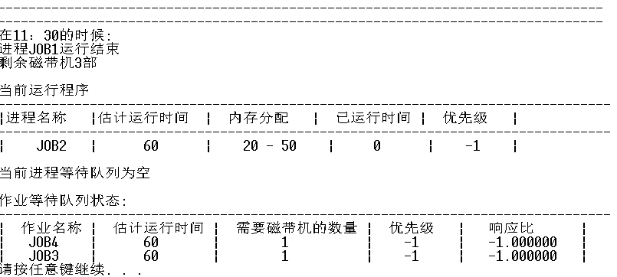
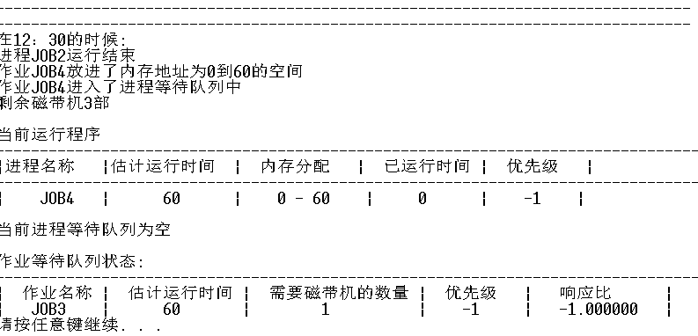
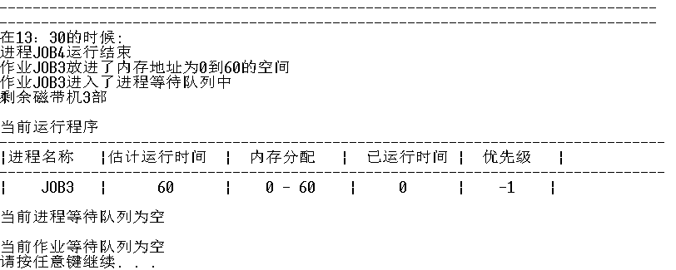
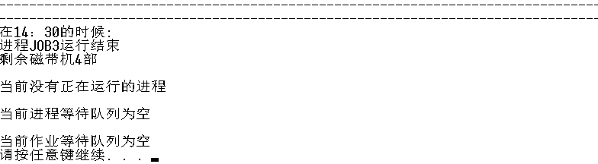
测试（六）
输入：
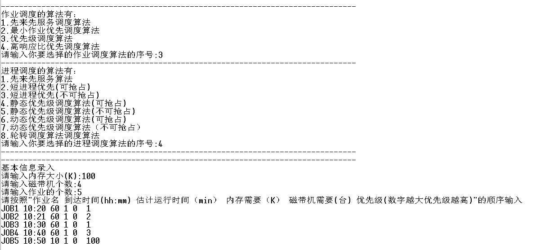
输出：
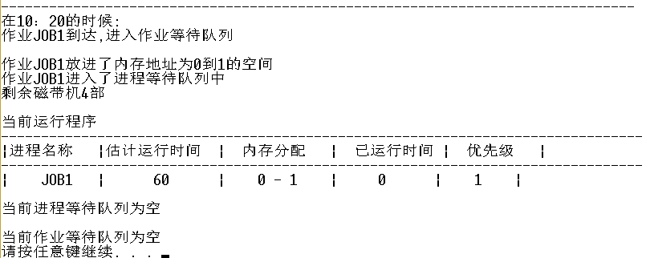
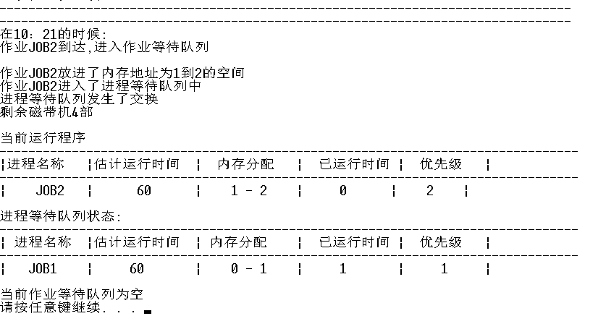
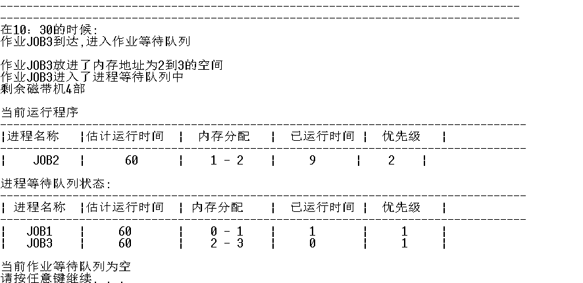
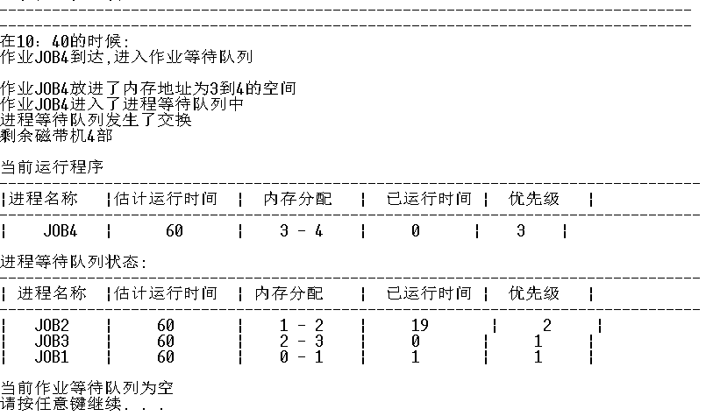
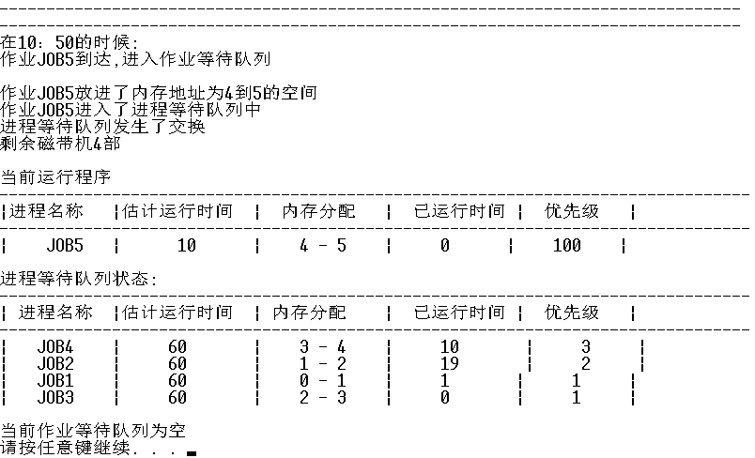
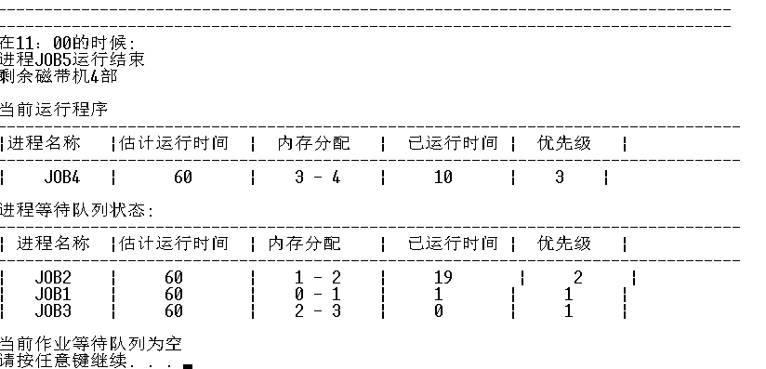
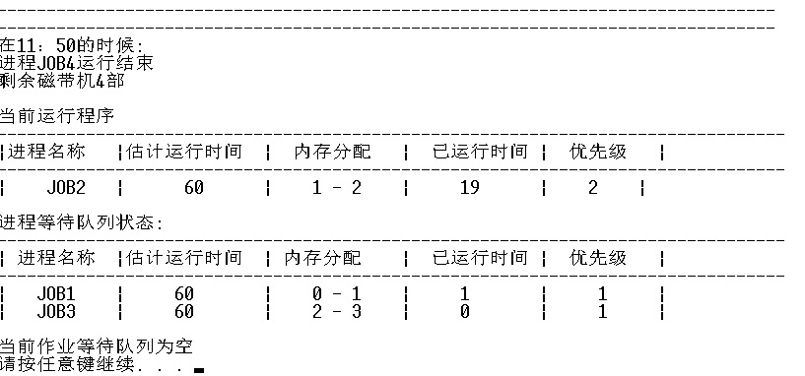
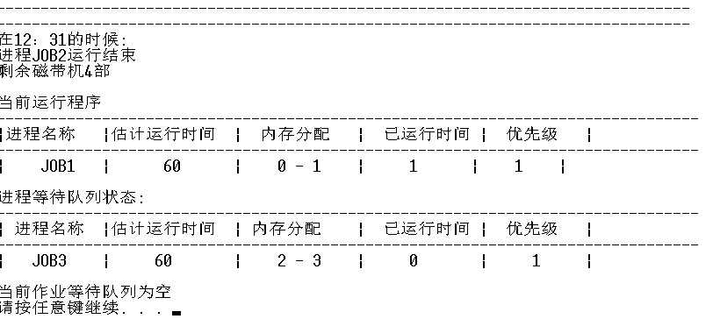
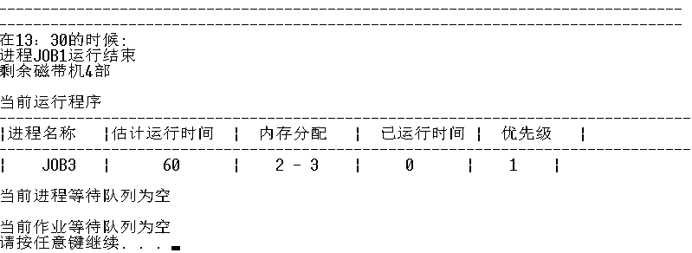
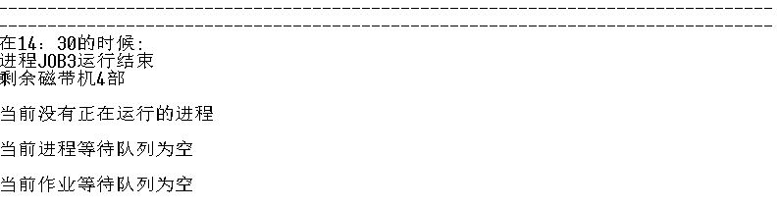
测试（七）：
输入：
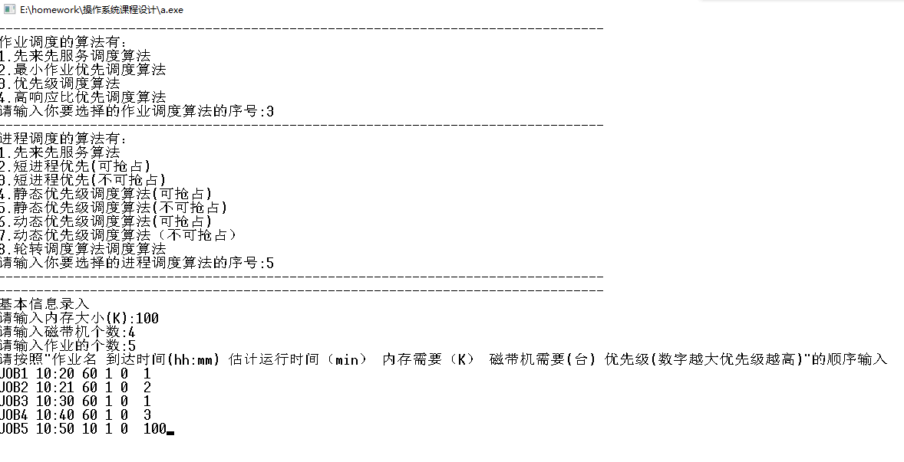
输出：
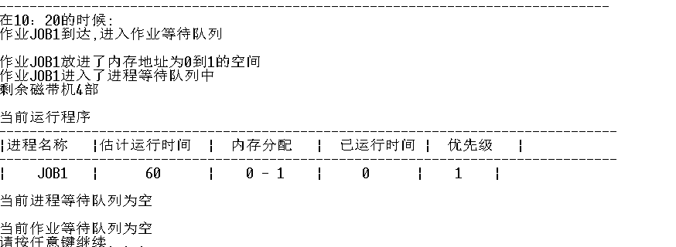
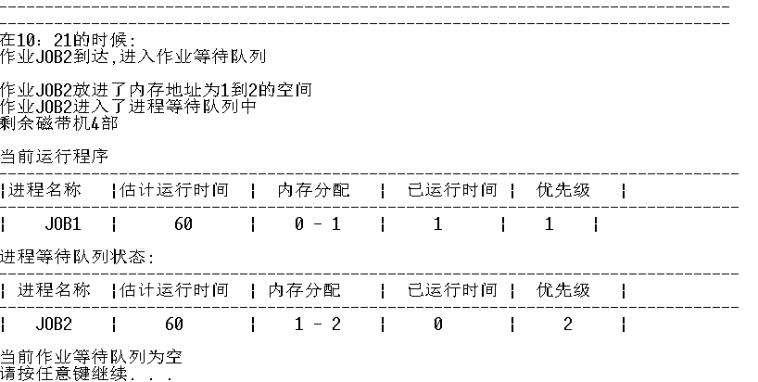
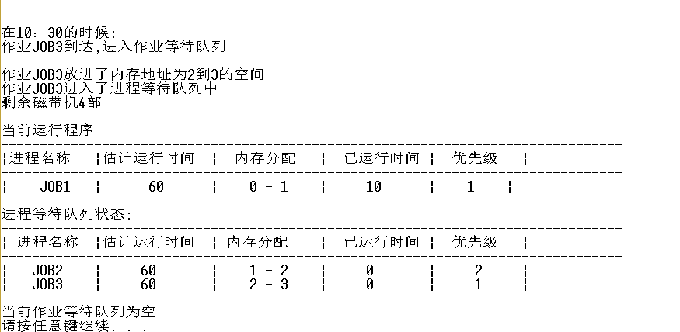
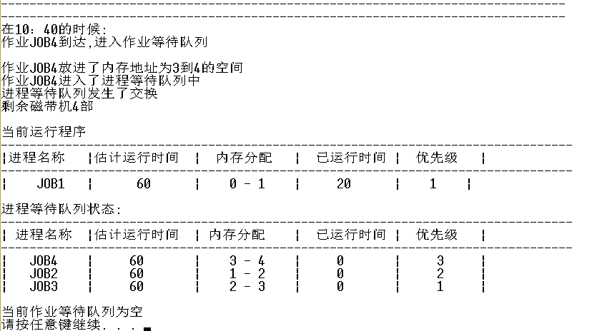
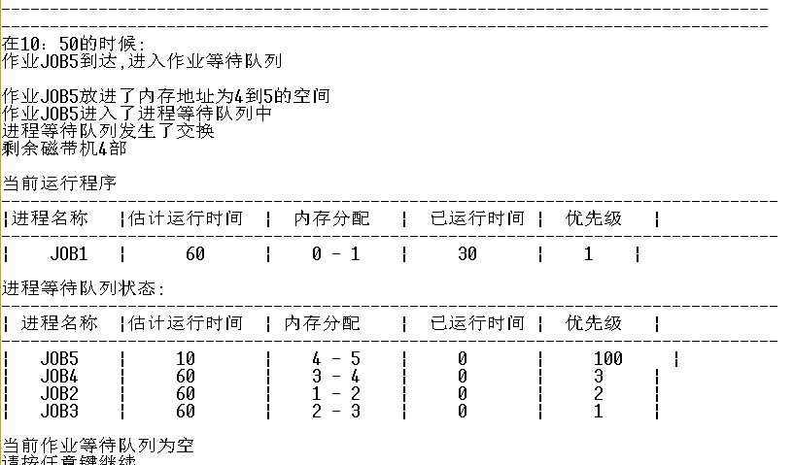
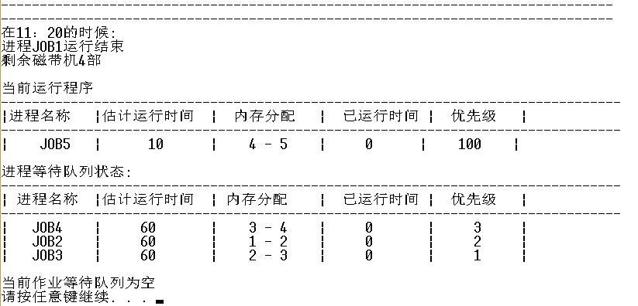
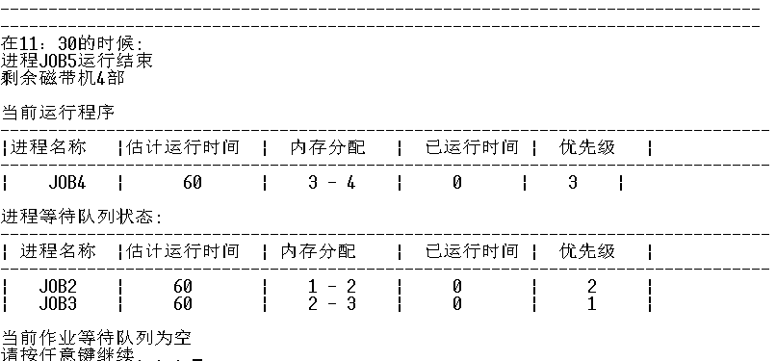
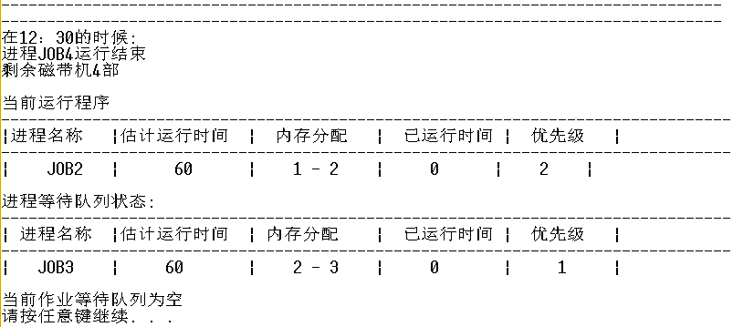
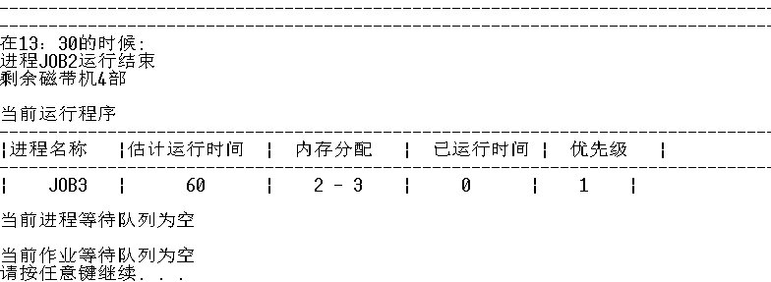
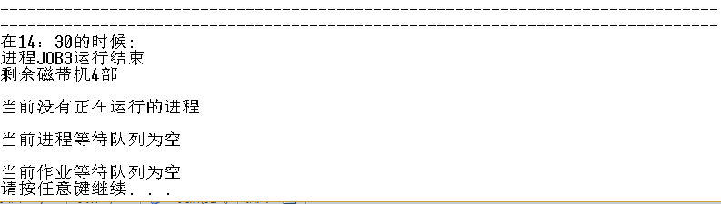
测试（八）
输入：
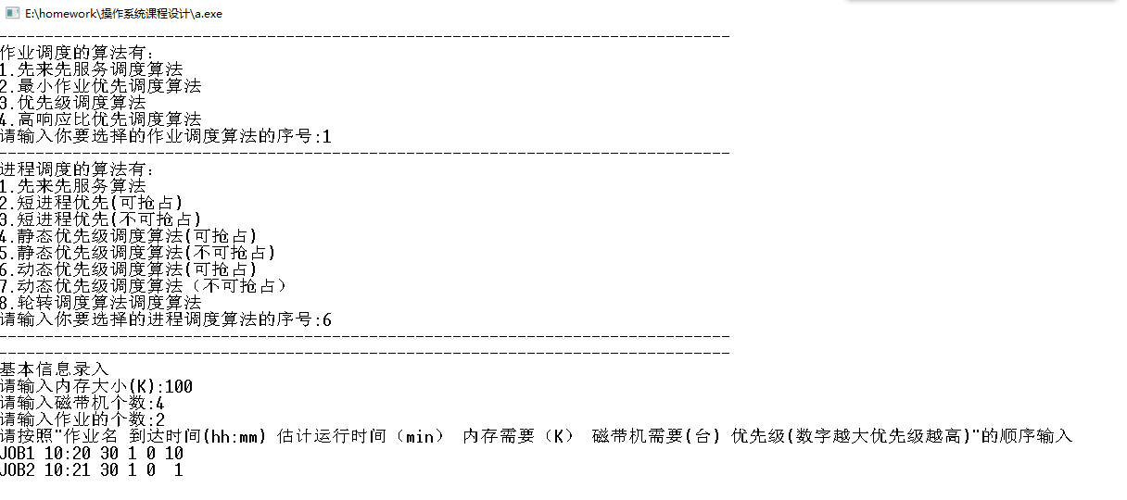
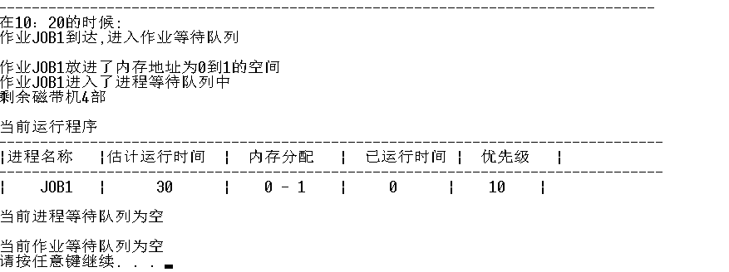
输出：
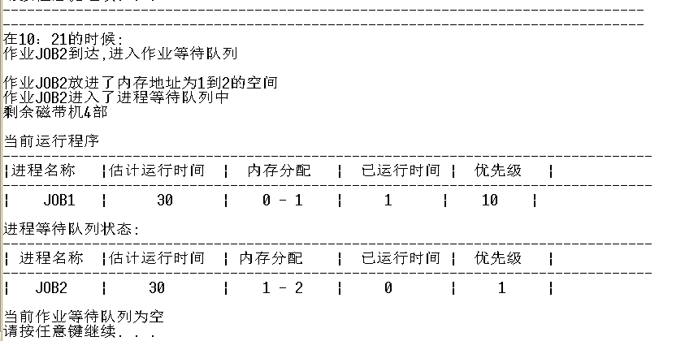
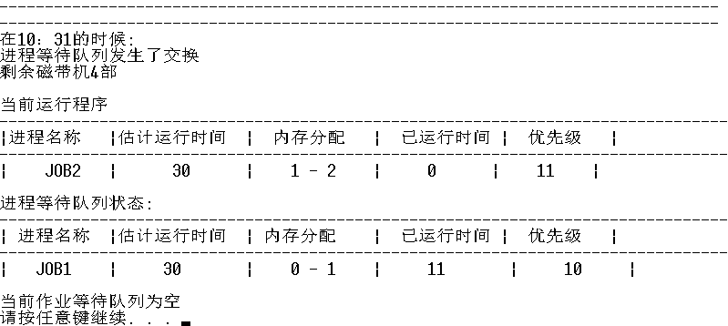
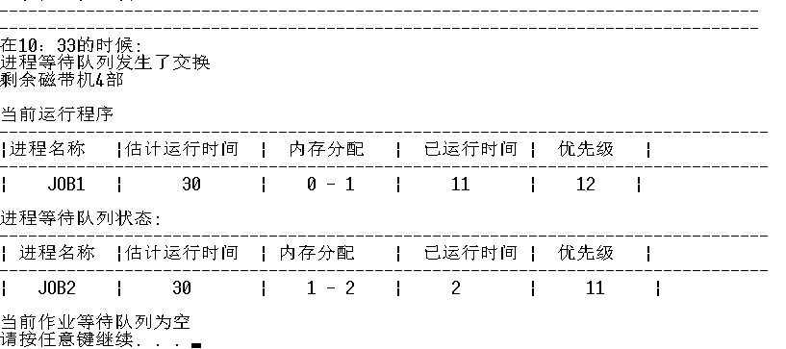
……….

测试（九）
输入：
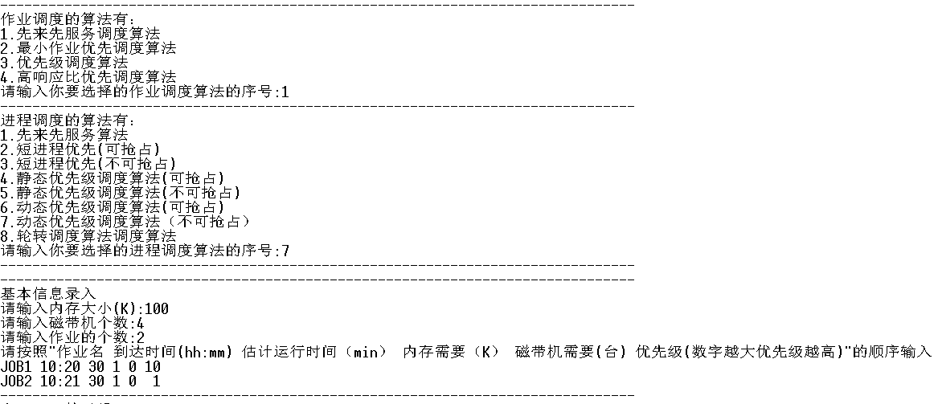
输出：
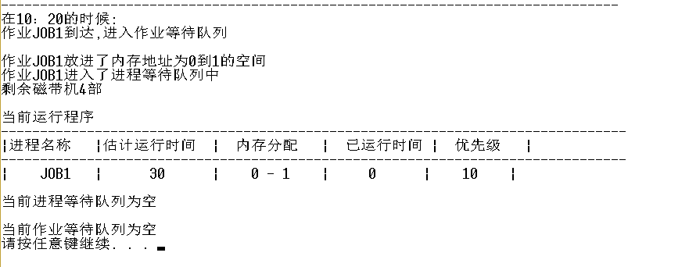
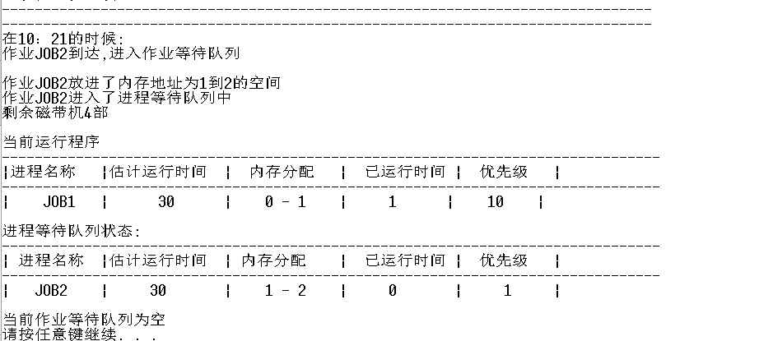
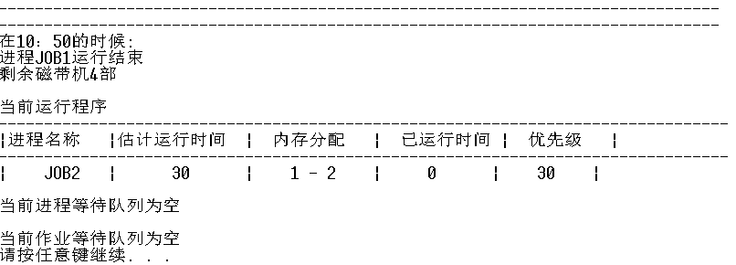
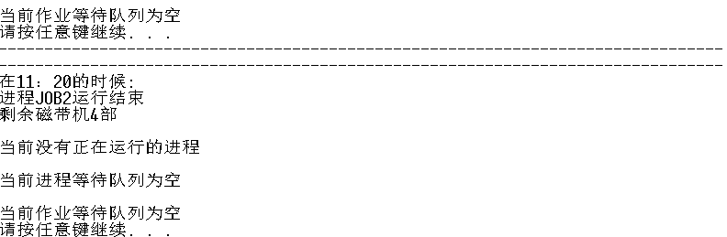
测试（十）
输入：
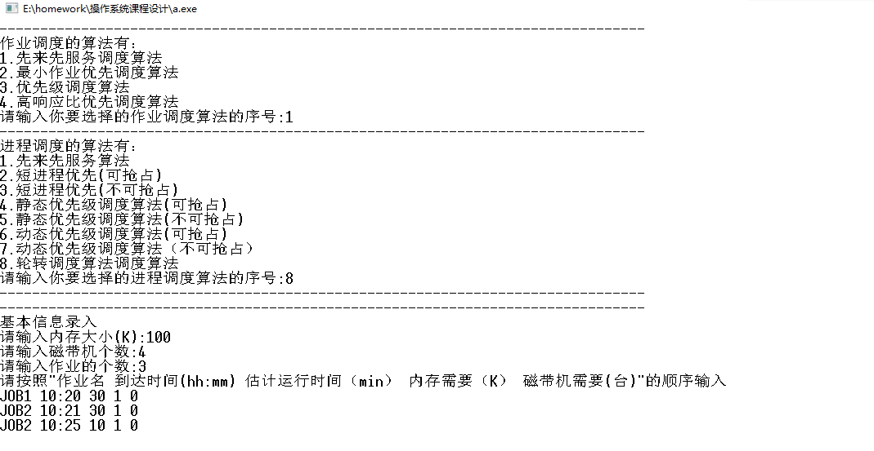
输出：
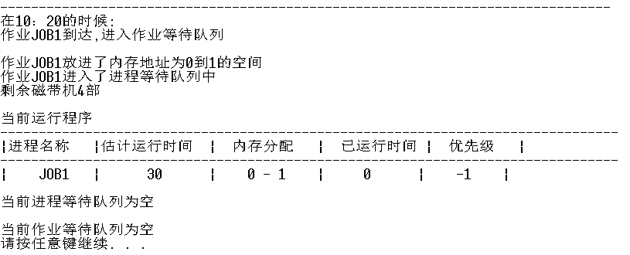
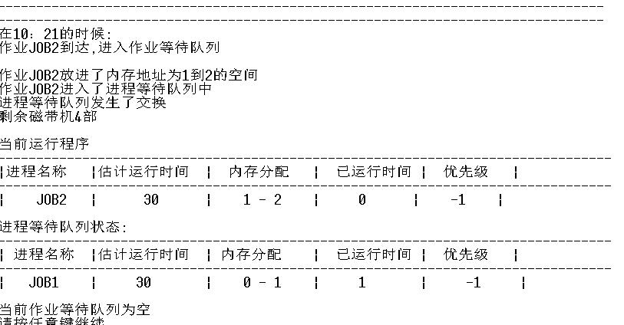
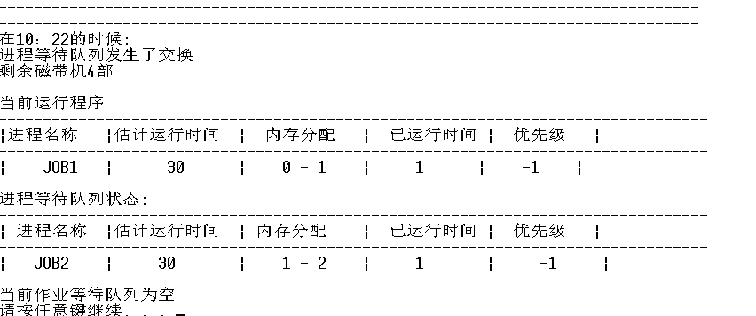
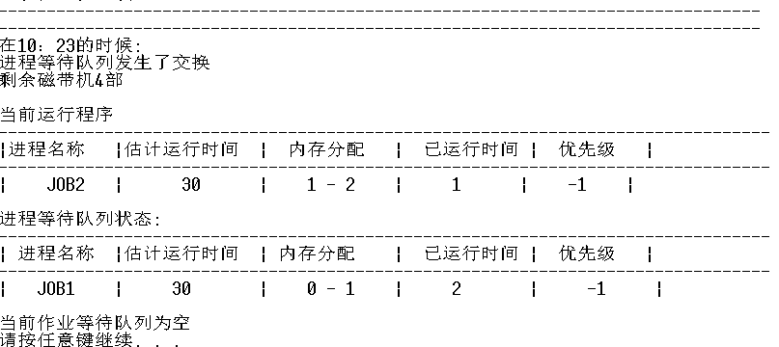
………

测试（十一）
作业调度：高响应比
进程调度：先来先服务
输入：
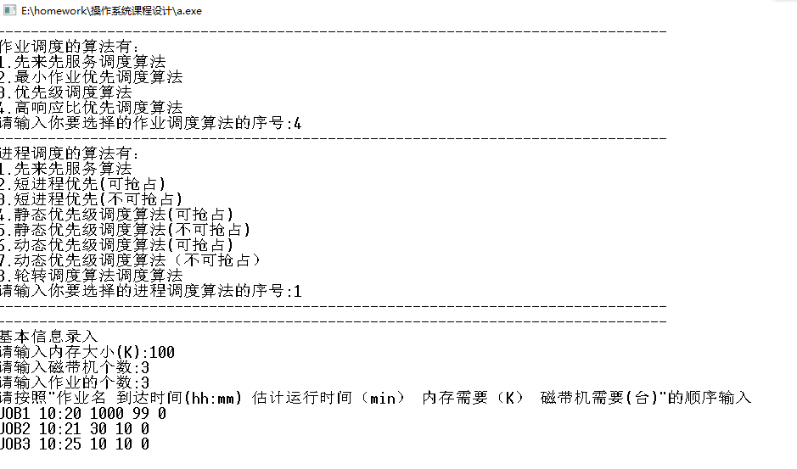
输出：
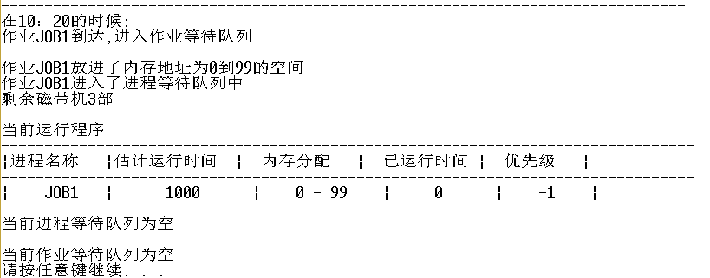
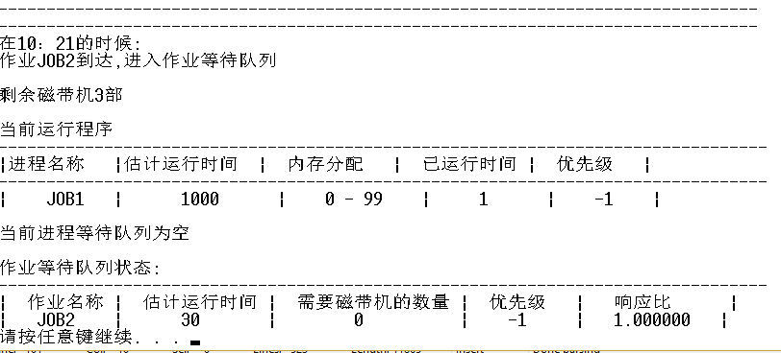
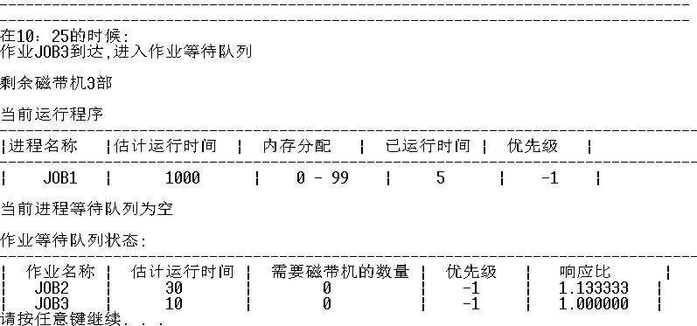
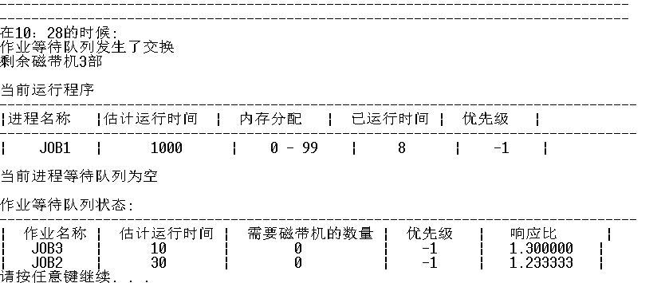
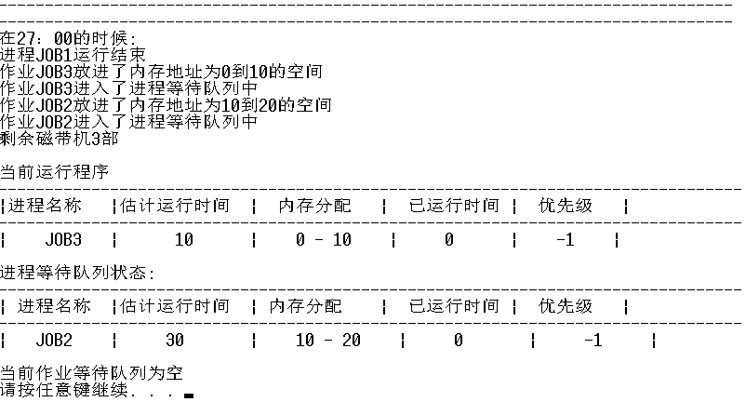
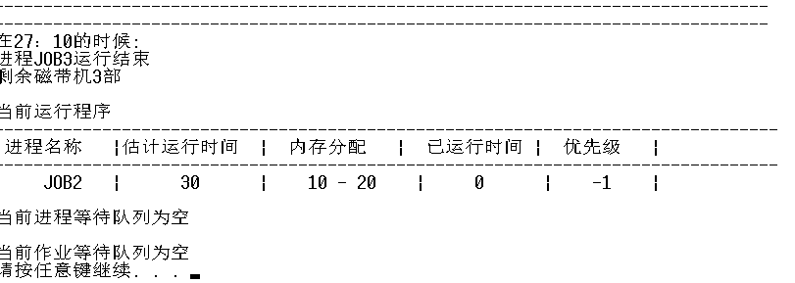
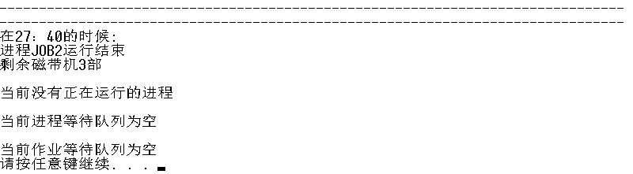

测试（十二）
对比测试
输入：
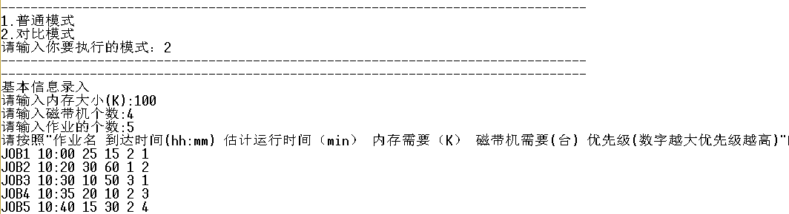
输出：
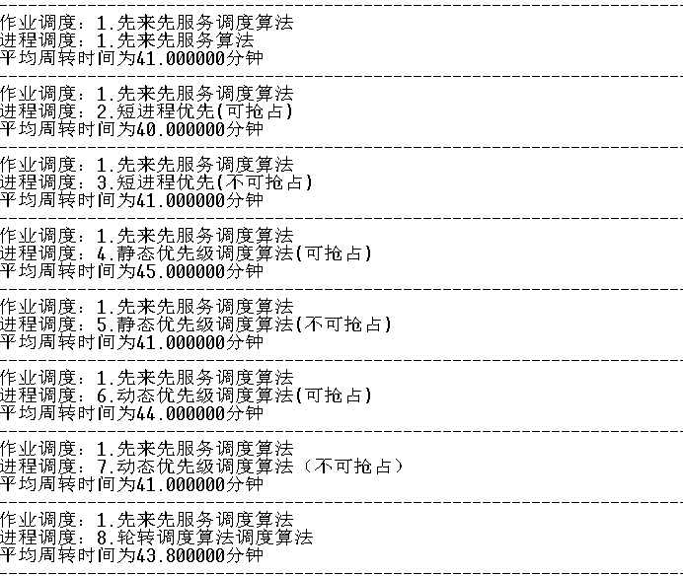
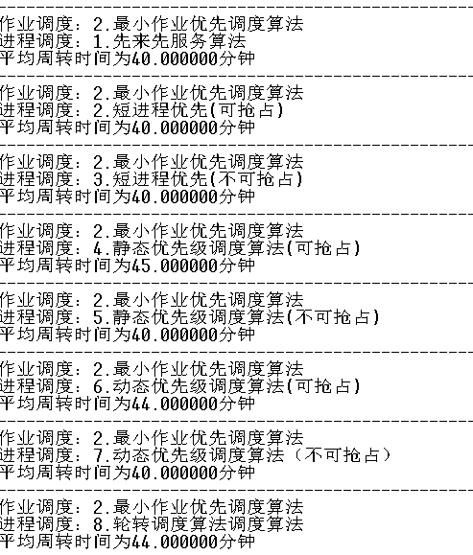
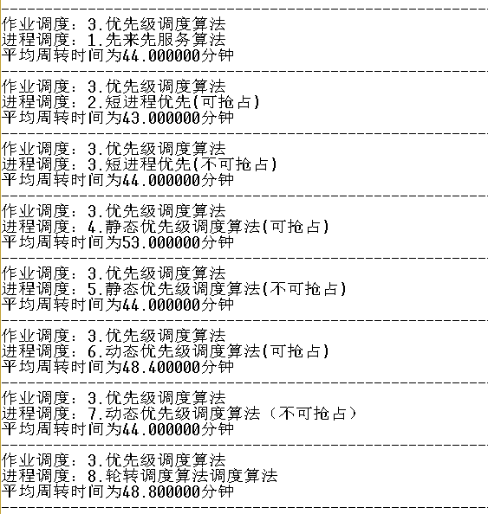
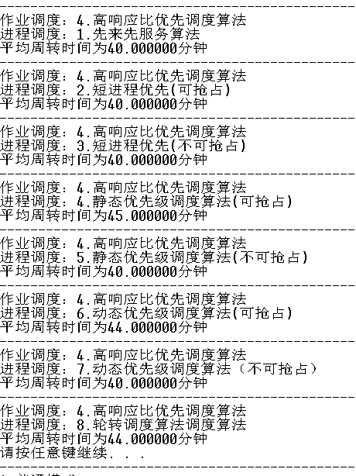
(5)使用说明书
按照屏幕的提示操作即可。
首先先输入模式 1表示普通模式 2.表示对比模式
1.如果选择了普通模式，然后就选择作业调度算法还有进程调度算法。
接下来输入内存总大小，接下来是作业的个数，然后是作业的信息，一行一个作业的信息。
2.如果选择了对比模式，接下来输入内存总大小，接下来是作业的个数，然后是作业的信息，一行一个作业的信息。
示例：
- 普通模式
- 对比模式

四、经验与体会
在本次课程设计中，我编写了课本上列举出的若干进程调度算法和作业调度算法，主要是想要探索不同进程调度算法和作业调度算法的组合下，每个组合平均周转时间的对比，从而找出最优的组合，当然不同的作业信息和资源信息最优的组合会不同，但是这样我们可以通过这个程序，进一步去寻找不同的组合下怎样特征的数据才会更优，如果我们的操作系统可以识别出这些特征，从而选择不同的调度算法，就可以提高操作系统的性能了。

